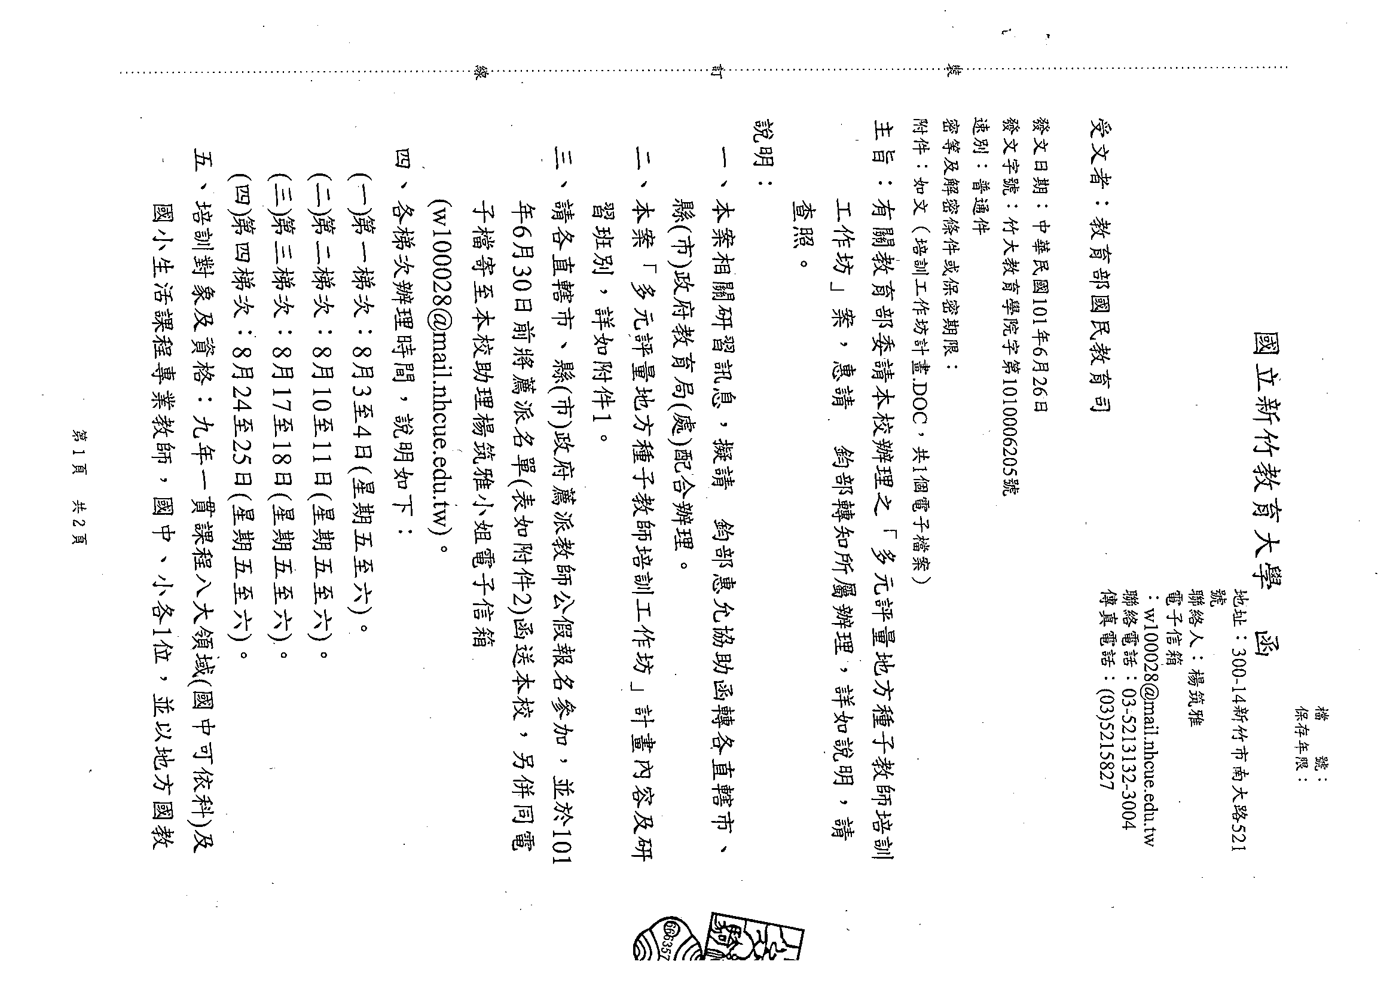
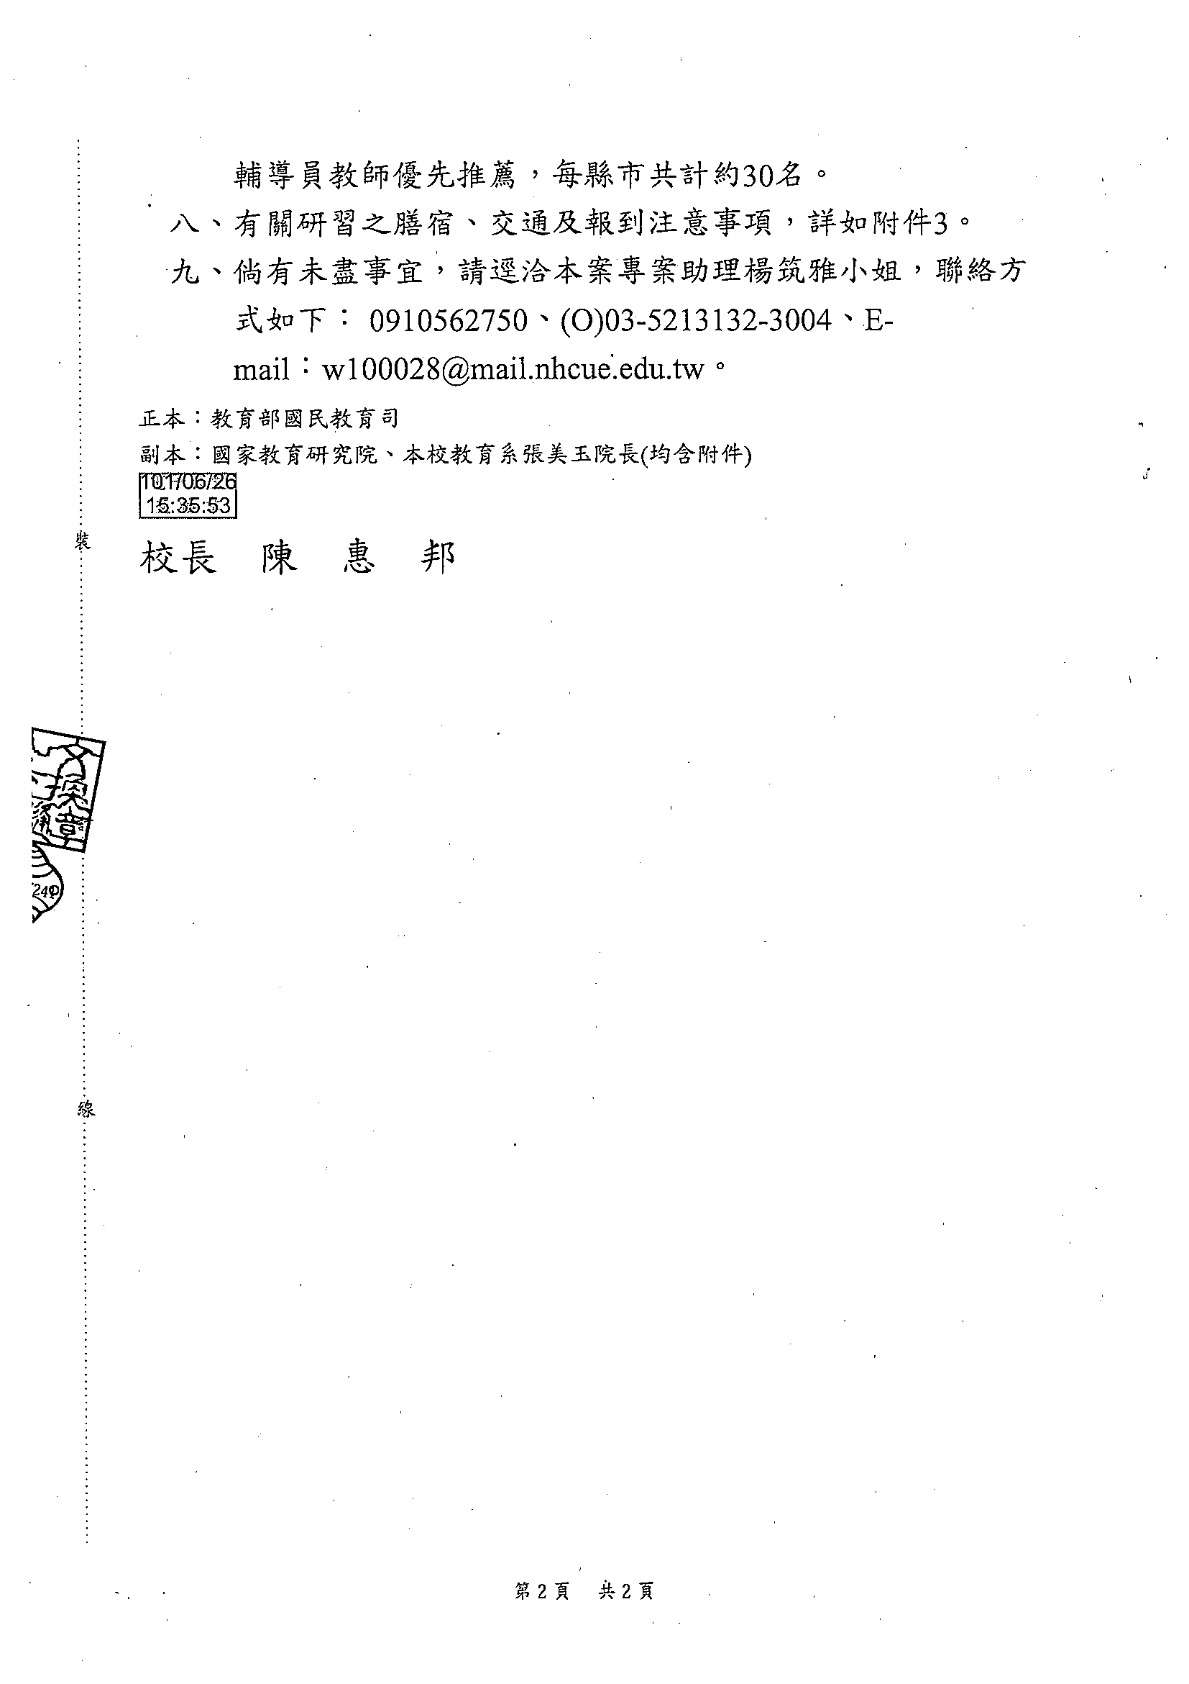
附件1
多元評量地方種子教師培訓工作坊計畫
壹、依據：
貳、目的：
(一)培訓輔導員教師約400名，成為各縣市多元評量種子教師。
(二)訓練種子教師完成6小時多元評量知能培訓課程簡報，包括教學內容、案
例分享等。
(三)協助強化基層教師多元評量概念，並提升教師高層次認知命題與多元評
量能力。
参、指導單位：教育部
肆、主辦單位：國立新竹教育大學專案、國家教育研究院
伍、協辦單位：各直轄市政府教育局、縣(市)政府教育處
陸、課程規畫主軸：
(一)高層次認知領域紙筆評量設計實務
(二)多元評量設計實務
(三)檔案評量的設計與實施
(四)各類評量教學示例發表(3小時講演實做)
柒、辦理方式：
一、培訓對象：
(一)各縣市推薦各教學領域的輔導員教師(共約380名)。
(二)各縣市推薦資深優良教師(20名)。
二、辦理時間：101年暑期
(一)第一梯次：8月3至4日 (星期五至六)
(二)第二梯次：8月10至11日(星期五至六)
(三)第三梯次：8月17至18日(星期五至六)
(四)第二梯次：8月24至25日(星期五至六)
三、辦理地點：國家教育研究院
四、各梯次開班人數：各縣市共約100名。
(一)第一梯次：國、英、生活課程 (國中、小各1名)
(二) 第二梯次：自、數(國中自然與生活科技可分科2名;其他國中、小各1名)
(三) 第三梯次：健、體、社 (國中小各1名)
(四) 第四梯次：藝術與人文、綜、本土 (國中藝術與人文分科可2名、其餘各1名)
五、報名規定：
(一)由各縣市政府薦派教師，統一報名，不接受個別報名。
(二)推薦教師於期限內完成線上報名，未完成報名者，視同未報名。
(三)學員自備手提電腦及相關參考資料。
六、完成受訓後需配合事項：
(一)繳交簡報作業並參與發表。
(二)回縣市擔任多元評量6小時知能課程講師，協助地方基層教師培訓。
捌、課程表：

第一天 |  |  | 第二天
時間 | 課程內容 | 講師 | 時間 | 課程內容 | 講師
9：00  ｜  10：50 | 高層次認知領域  紙筆評量設計實務 | 張美玉  教授 | 9：00  ｜  10：50 | 案例分享  (分組) | 中央輔導教師
11：00  ｜  12：00 | 多元評量設計實務 | 張美玉  教授 | 11：00  ｜  12：00 | 分組實作 | 中央輔導教師
12：00  ｜  13：30 | 午餐、休息 | - | 12：00  ｜  13：30 | 午餐、休息 | -
13：30  ｜  14：20 | 多元評量設計實務 | 張美玉  教授 | 13：30  ｜  15：20 | 分組實作發表 | 張美玉  教授
14：30  ｜  16：20 | 檔案評量  的設計與實施 | 張美玉  教授 | 15：30  ｜  16：20 | 實作講評 | 張美玉  教授
16：30  ｜  17：30 | 作業與討論 | - | 16：30  ｜  17：30 | 綜合座談、結訓 | 呂虹霖  科長
附件2
多元評量地方種子教師培訓工作坊各縣市薦派名單

縣市：
第一梯次【8月3至4日 (星期五至六)】
領域/科目別 | 姓名 | 服務學校 | 聯絡電話 | 推薦身分
國文(國中) |  |  |  | □輔導員  □優秀教師
國文(國小) |  |  |  | □輔導員  □優秀教師
英語(國中) |  |  |  | □輔導員  □優秀教師
英語(國小) |  |  |  | □輔導員  □優秀教師
生活課程  (國小) |  |  |  | □輔導員  □優秀教師
第二梯次【8月10至11日 (星期五至六)】
領域/科目別 | 姓名 | 服務學校 | 聯絡電話 | 推薦身分
數學(國中) |  |  |  | □輔導員  □優秀教師
數學(國小) |  |  |  | □輔導員  □優秀教師
自然1-理化、地科、生物(國中) |  |  |  | □輔導員  □優秀教師
自然2-生活科技(國中) |  |  |  | □輔導員  □優秀教師
自然(國小) |  |  |  | □輔導員  □優秀教師

多元評量地方種子教師培訓工作坊各縣市薦派名單
縣市：
第三梯次【8月17至18日 (星期五至六)】
領域/科目別 | 姓名 | 服務學校 | 聯絡電話 | 推薦身分
健康(國中) |  |  |  | □輔導員  □優秀教師
健康(國小) |  |  |  | □輔導員  □優秀教師
體育(國中) |  |  |  | □輔導員  □優秀教師
體育(國小) |  |  |  | □輔導員  □優秀教師
社會(國中) |  |  |  | □輔導員  □優秀教師
社會(國小) |  |  |  | □輔導員  □優秀教師
第四梯次【8月24至25日 (星期五至六)】
領域/科目別 | 姓名 | 服務學校 | 聯絡電話 | 推薦身分
藝術與人文1-音樂(國中) |  |  |  | □輔導員  □優秀教師
藝術與人文2-視覺(國中) |  |  |  | □輔導員  □優秀教師
藝術與人文(國小) |  |  |  | □輔導員  □優秀教師
綜合活動  (國中) |  |  |  | □輔導員  □優秀教師
綜合活動  (國小) |  |  |  | □輔導員  □優秀教師
本土語言  (國小) |  |  |  | □輔導員  □優秀教師
附件三
多元評量地方種子教師培訓工作坊資訊
- 注意事項
(一)培訓地點：國家教育研究院（三峽院區）。(新北市三峽區三樹路二號)
(二)報名注意事項
１、報名方式：推薦教師於7/13(五)前自行在國家教育研究院網站完成線上報
名。(報名網址http://workshop.naer.edu.tw/9/index-1.htm)
２、需搭專車及素食者，請務必註明。
３、提前一天住宿之研習員，需在備註欄註明，並請於晚上17時後21時前自
行到達本院，次日早餐請研習員自理。
(三)報到注意事項
１、報到日期：各梯次第一天上午8：20時至8：50時止。
２、報到地點：本院良師園1樓。
３、專車：報到當日本院備有專車，於板橋火車站1樓大廳西出口7時50分
準時發車，車程約需40分鐘。
４、報到時請攜帶：學員自備手提電腦及相關參考資料
５、「課程表、本院交通、環境介紹、研習員須知」等相關資料，請至本院網
站「研習業務」項下載。
(四) 研習課程注意事項：
１、研習期間請配戴學員證並準時上下課、簽到(每天上、下午各簽到一次)。
２、學員請假，得檢具相關證明文件，依訓練期間請假規定辦理。報名後未報
到學員名單將函文各縣市政府，另本院將進行列管，一年內不得參加本院
辦理之相關研習活動。
３、研習結束後，研習時數將上傳至「全國教師在職進修中心資訊網」
(五)承辦人：林月鳳，電話：(02)86711142，傳真：(02)8671-1146。
許茹蘭，電話：(02)86711151，傳真：(02)8671-1146。
楊筑雅，電話：(03)5213132 轉 3004
- 用餐
- 時間：早餐07:20-08:00、午餐11:50-12:50、晚餐17:30-18:30；請於用
餐時間內使用完畢，勿攜帶食物進出。
- 用餐除早餐為自助餐方式，午餐及晚餐皆為10人一桌合菜，請依用餐桌
次入座，每人一組餐具，餐後請於兩側將廚餘倒入分類桶，並將餐具分別
放置回收處。
- 素食另有安排素桌，請於研習報名時上網登記。
- 住宿
    - 研習提供學員膳宿（雙人房），宿舍備有吹風機、投幣式洗衣機、烘衣機，請自備個人盥洗用具(毛巾、牙刷、牙膏、香皂...)與個人藥品。
    - 宿舍鑰匙一人一支自行保管，退房請一併繳回宿舍管理員。
    - 結訓退房時，將床單、被套、枕頭套置放於各樓層電梯旁橘色回收桶，房內垃圾亦請分類一併清理出。鑰匙請繳回宿舍管理員。
    - 住宿若有任何問題，請立即撥打分機1305，由宿舍管理員黃順禎先生為您服務 (辦公室位於宿舍電梯出口右前方『管理室』，電話:02-8671-1305。
    - 為維護住宿安全，宿舍區於晚間23:00關門。
    - 本院區全面禁菸。
    - 熱水供應時間：17：30~22：00。

